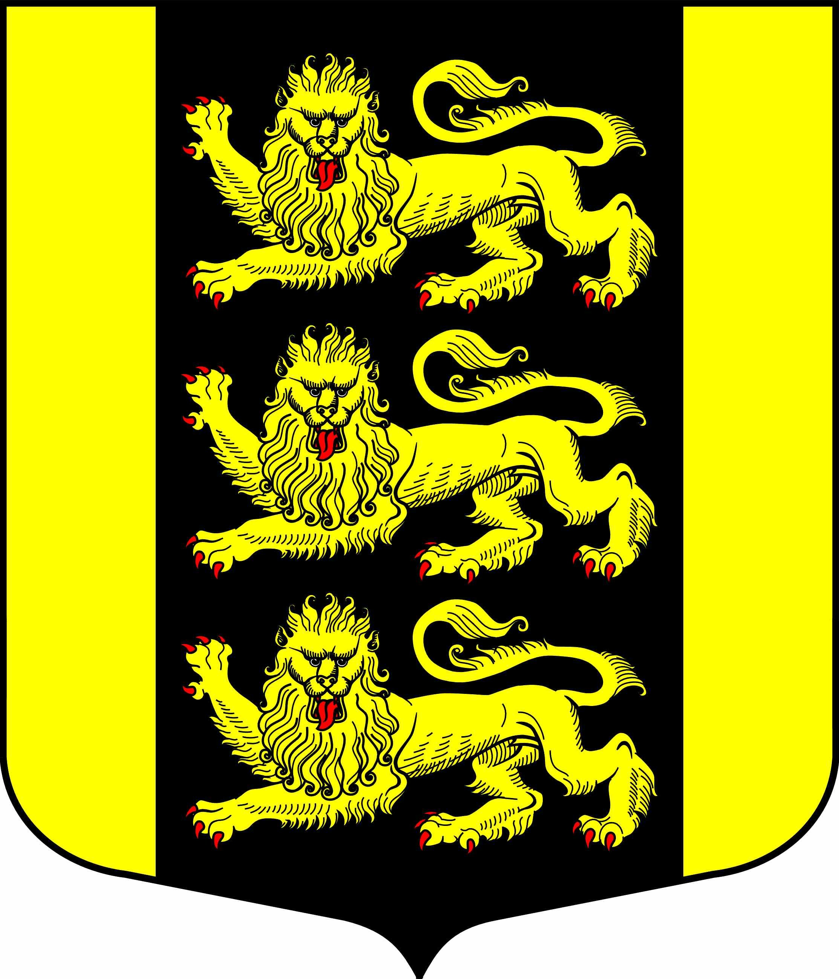
МУНИЦИПАЛЬНЫЙ СОВЕТ
ВНУТРИГОРОДСКОГО МУНИЦИПАЛЬНОГО ОБРАЗОВАНИЯ САНКТ-ПЕТЕРБУРГА МУНИЦИПАЛЬНЫЙ ОКРУГ ГОРЕЛОВО
Красносельское шоссе, д. 46, Санкт-Петербург, 198323, тел./факс (812) 404-94-99,
E-mail: ms@mogorelovo.ru
ОКПО 46940278 ОГРН 1027804602726 ИНН/КПП 7807027758/780701001

РЕШЕНИЕ (ПРОЕКТ)
________ № ___ Санкт-Петербург
Протокол от 11 мая 2021 года № 06

О досрочном прекращении полномочий
депутата Муниципального Совета внутригородского
муниципального образования Санкт-Петербурга
Муниципальный округ Горелово шестого созыва
Лебедевой Ю.Н.

Рассмотрев заявление Губернатора Санкт-Петербурга от 14.04.2021 № 07-138/793, на основании Федерального Закона от 25.12.2008 г. № 273-ФЗ «О противодействии коррупции», ч.7.1, 7.3, 11 ст. 40 Федерального Закона от 06.10.2003 г. №131-ФЗ «Об общих принципах организации местного самоуправления в Российской Федерации», Закона Санкт-Петербурга от 28.02.2018 г. № 128-27 «О проверке достоверности и полноты сведений о доходах, расходах, об имуществе и обязательствах имущественного характера, представляемых Губернатору Санкт-Петербурга гражданами, претендующими на замещение муниципальной должности в Санкт-Петербурге, должности главы местной администрации по контракту, и лицами, замещающими муниципальные должности в Санкт-Петербурге, должность главы местной администрации по контракту», ст. 11 Закона Санкт-Петербурга от 30.01.2018 г. № 7-3 «О представлении гражданами, претендующими на замещение муниципальной должности в Санкт-Петербурге, должности главы местной администрации по контракту, и лицами, замещающими муниципальные должности в Санкт-Петербурге, должность главы местной администрации по контракту, сведений о доходах, расходах, об имуществе и обязательствах имущественного характера Губернатору Санкт-Петербурга», Устава внутригородского муниципального образования Санкт-Петербурга Муниципальный округ Горелово, за нарушение требований федерального законодательства о противодействии коррупции, а именно неисполнение депутатом Муниципального совета внутригородского муниципального образования Санкт-Петербурга Муниципальный округ Горелово Лебедевой Юлией Николаевной обязанностей, которые установлены Федеральным законом «О противодействии коррупции» (представлены недостоверные и/или неполные сведения о доходах за 2019 год, искажение которых не признано несущественным), Муниципальный совет внутригородского муниципального образования Санкт-Петербурга Муниципальный округ Горелово
РЕШИЛ:
- Досрочно прекратить полномочия депутата Муниципального Совета внутригородского муниципального образования Санкт-Петербурга Муниципальный округ Горелово шестого созыва Лебедевой Юлии Николаевны.
- Направить копию настоящее решения Губернатору Санкт-Петербурга не позднее пяти рабочих дней со дня его принятия.
- Опубликовать настоящее решение в «Информационной газете муниципального образования Горелово».
- Настоящее решение вступает в силу со дня принятия.
- Контроль за исполнением настоящего решения возложить на Главу муниципального образования Горелово.

Глава Муниципального образования,
исполняющий полномочия председателя
Муниципального совета Д.А. Иванов

